Rutina para reorganizar la etiqueta con la base de datos.
Primero hay que instalar el programa label matrix serie de liberacion (S4D2C 2U464 E32D300131 J1GG2 ) la instalación está en el cd de pzp en PuntoZero\labelmatrix. Buscamos en Inicio todos los programas nuestra instalación “Label Matrix 32”. Y lo abrimos

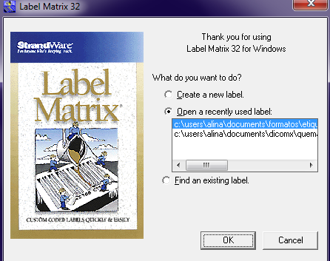

Una vez instalado al abrir aparece una venta como esta es esta opción hay que elegir “ FIND AN EXISTING LABEL.(en la otra máquina hay que hacer una copia de nuestra etiqueta si es que la tenemos) si no tenemos un respaldo de nuestra etiqueta elegimos “create a new label”

.

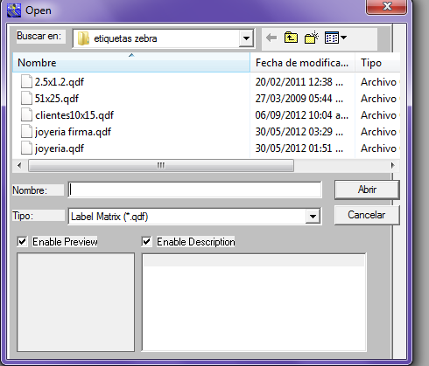

Nos envia a esta ventana, donde jalamos nuesta etiqueta y damos abrir.
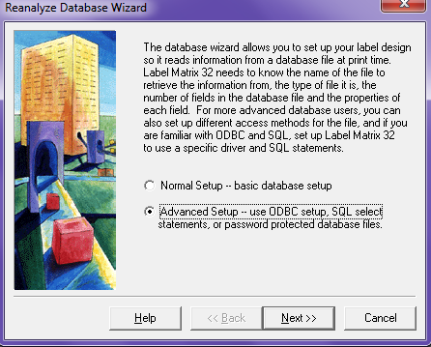
En esta ventana elegimos esta opción y next.
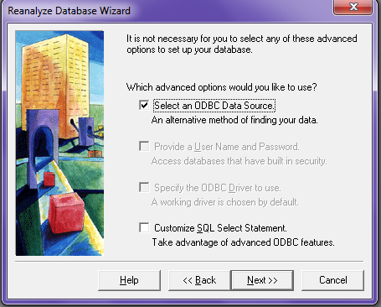
En esta ventana “Select an ODBC Data Source” y siguiente.
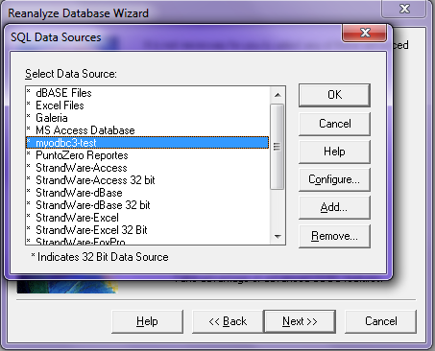

Cuando sale esta ventanita buscamos la opción
“ myodbc3-tes y clic en OK.
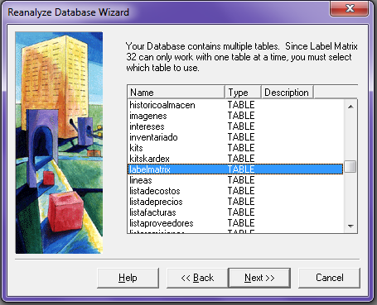
Aquí buscamos “ labelmatrix” y next.
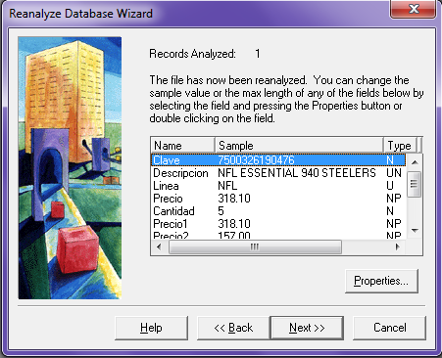
Next.

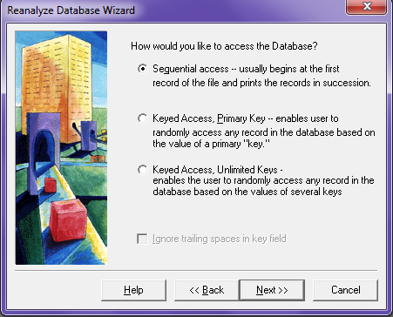
Next.
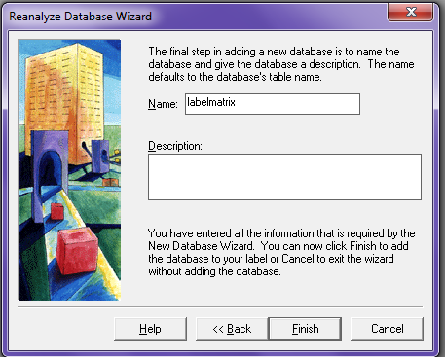
Finish.

